Министерство образования Республики Беларусь

Учреждение образования
БЕЛОРУССКИЙ ГОСУДАРСТВЕННЫЙ УНИВЕРСИТЕТ
ИНФОРМАТИКИ И РАДИОЭЛЕКТРОНИКИ

Факультет компьютерных систем и сетей

Кафедра электронных вычислительных машин

ОТЧЕТ
по лабораторной работе № 2
на тему
СОЗДАНИЕ РЕЛЯЦИОННОЙ СХЕМЫ ДАННЫХ
«ШКОЛА»

Студент: А.Н. Климович

Преподаватель: Д.В. Куприянова

МИНСК 2024
1 ЦЕЛЬ РАБОТЫ

Выполнить логическое проектирование БД путем построения реляционной схемы данных по ранее спроектированной ER-модели «Школа». Требуется преобразовать ER- диаграмму в реляционную схему данных (в виде UML-диаграммы).

2 ИСХОДНЫЕ ДАННЫЕ

В ходе лабораторной работы будут выполнены следующие задачи:
1. Проверить ER-диаграмму, созданную в лабораторной работе №1.
2. Выполнить преобразование ER-диаграммы в реляционную модель в двух вариантах: бумажном и автоматизированном.
3. Сравнить полученные диаграммы и, если есть расхождения в полученных реляционных диаграммах, найти несоответствия и устранить их.
На рисунке 1.1 приведена ER-диаграмма модели «Школа», разработанная в ходе лабораторной работы № 1.

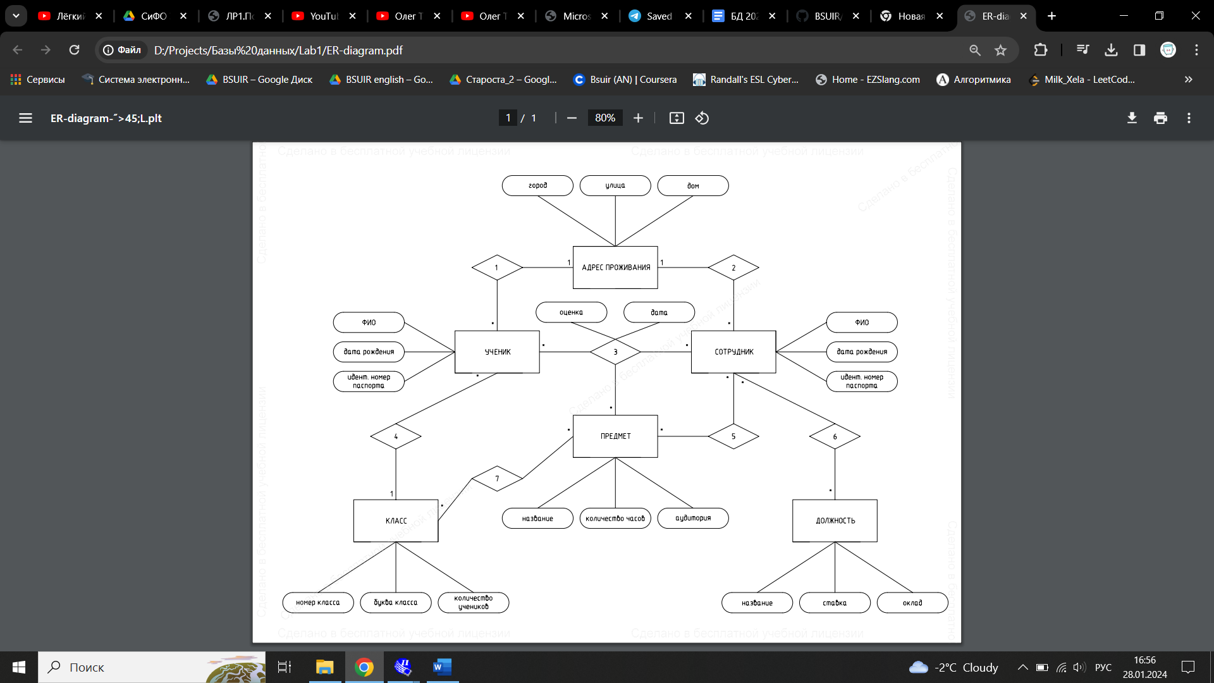

Рисунок 1.1 – ER-диаграмма модели «Школа»
3 ВЫПОЛНЕНИЕ РАБОТЫ

3.1 Алгоритм перевода ER-модели в реляционную модель

Порядок перевода ER-модели в реляционную модель выполняется с
помощью алгоритма, состоящего из шести шагов:
1. Каждый объект на ER-диаграмме превращается в реляционное отношение (таблицу), имя объекта становится именем таблицы (следует указать понятное имя).
2. Каждый атрибут объекта становится столбцом таблицы с тем же именем и требуемым типом данных.
3. Уникальные (ключевые) атрибуты объекта превращаются в первичный ключ таблицы (при наличии нескольких возможных уникальных идентификаторов, выбирается наиболее подходящий для использования; если таковых атрибутов нет или они плохо подходят для долговременного использования в БД, то желательно создать суррогатный ключ). Каждая таблица в БД должна иметь первичный ключ.
4. Связи «один-ко-многим» (в том числе и связи «один-к-одному») становятся ссылками в уже существующих таблицах, при этом внешний ключ добавляется в виде столбца (столбцов) в таблицу, соответствующую объекту со стороны «многие» связи. Внешние ключи должны ссылаться только на первичные ключи целевых таблиц.
5. Связи «многие-ко-многим» реализуются каждая через отдельную промежуточную таблицу:
– эта промежуточная таблица обязательно будет содержать столбцы внешних ключей, ссылающиеся на соответствующие объекты связи;
– первичный ключ промежуточной таблицы для исключения дубликатов должен быть составным и включать в себя все внешние ключи на объекты, участвующие в связи.
6. Если связь имеет дополнительные атрибуты, то, как и в случае атрибутов объектов, они становятся столбцом соответствующей таблицы:
– для связей «один-ко-многим» – в таблице со стороны «многие» (там, где расположен внешний ключ);
– для связей «многие-ко-многим» – в промежуточной таблице (при этом атрибуты, расширяющие комбинацию в связи (например, «дата»), также должны войти в состав составного первичного ключа промежуточной таблицы).

3.2 Перевод ER-модели в реляционную модель

Результаты этапов 1-3 алгоритма перевода ER-модели в реляционную модель приведены на рисунке 3.1.

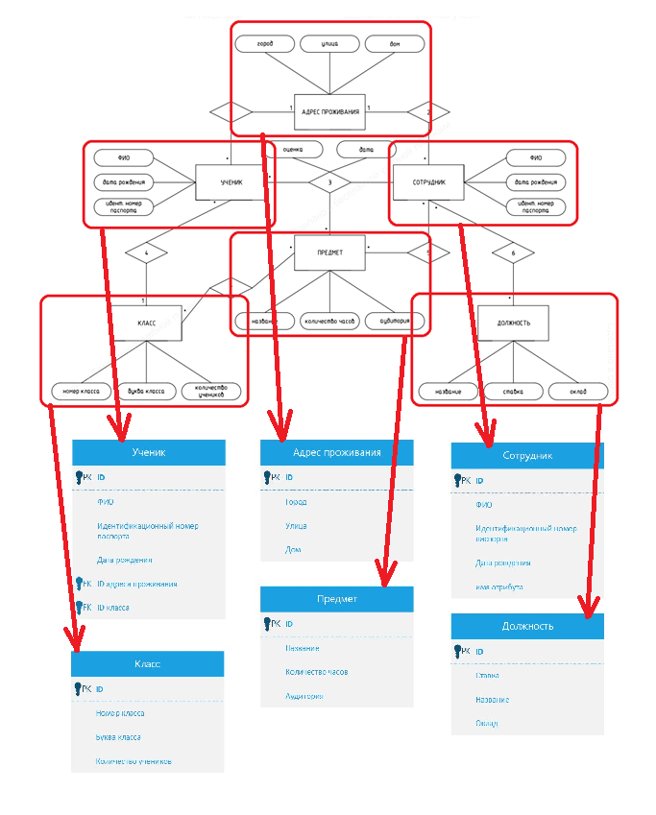
Рисунок 3.1 – Выделение объектов на ER-диаграмме

Выделенные объекты становятся таблицами с названиями, которые совпадают с именем сущностей, а атрибуты – столбцами таблиц. Таким образом, получим шесть таблиц (см. рисунок 3.2):
1. Таблица «ученик» со столбцами:
– ФИО;
– идентификационный номер паспорта;
– дата рождения.
2. Таблица «сотрудник» со столбцами:
– ФИО;
– идентификационный номер паспорта (первичный ключ);
– дата рождения.
3. Таблица «адрес проживания» со столбцами:
– город;
– улица;
– дом.
4. Таблица «предмет» со столбцами:
– название;
– количество часов;
– аудитория.
5. Таблица «класс» со столбцами:
– номер класса;
– буква класса;
– количество учеников.
6. Таблица «должность» со столбцами:
– название;
– ставка;
– оклад.

Также необходимо выделить/добавить в каждой таблице первичный ключ. Кроме того, отношение «один-ко-многим» порождает внешние ключи. С учетом этого получим таблицы, приведенные на рисунке 3.3.

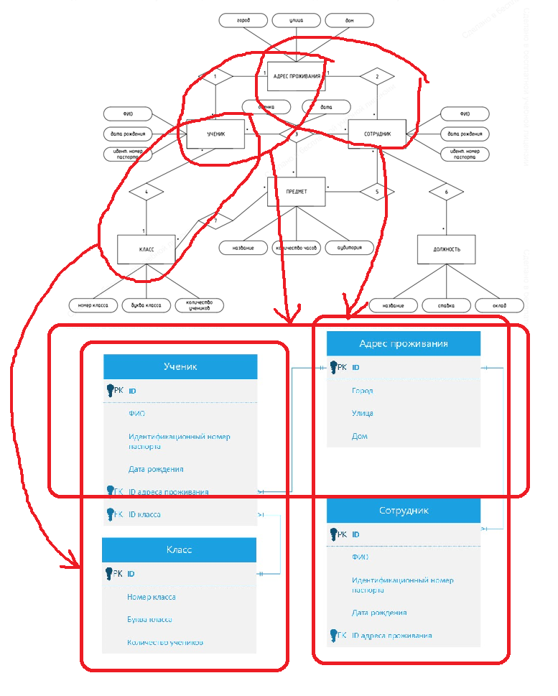

Рисунок 3.3 – Основные таблицы реляционной модели с первичными и внешними ключами

Отношения «многие-ко-многим» порождают четыре промежуточные таблицы:
1. Промежуточная таблица «расписание занятий», связывающая таблицы «класс» и «предмет», со столбцами:
– ID (первичный ключ);
– ID класса (внешний ключ);
– ID предмета (внешний ключ).
2. Промежуточная таблица «журнал оценок», связывающая таблицы «ученик», «предмет» и «сотрудник», со столбцами:
– ID (первичный ключ);
– ID ученика (внешний ключ);
– ID предмета (внешний ключ);
– ID сотрудника (внешний ключ);
– оценка;
– дата.
3. Промежуточная таблица «знание предмета», связывающая таблицы «сотрудник» и «предмет», со столбцами:
– ID сотрудника (первичный и внешний ключ);
– ID предмета (внешний ключ).
4. Промежуточная таблица «должность сотрудника», связывающая таблицы «сотрудник» и «должность», со столбцами:
– ID сотрудника (первичный и внешний ключ);
– ID должности (внешний ключ)
Эти таблицы приведены на рисунке 3.4.

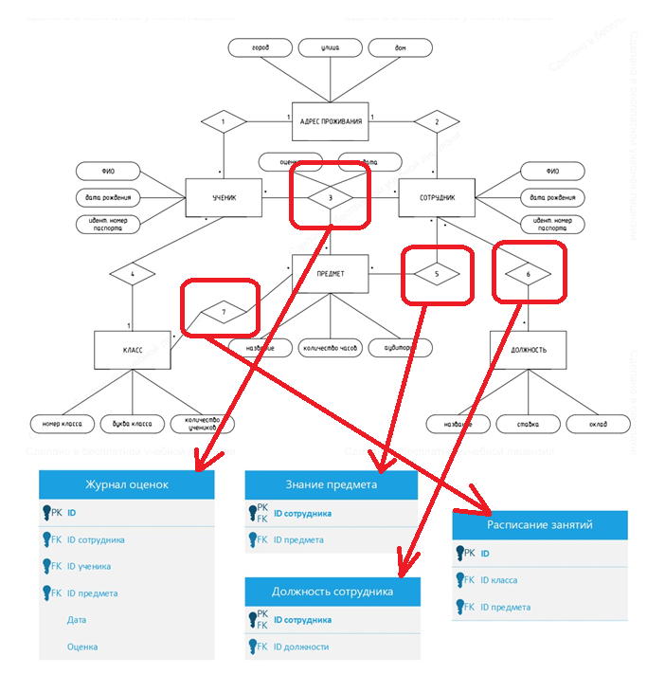

Рисунок 3.4 – Промежуточные таблицы реляционной модели

Последнее действие – объединить основные таблицы с промежуточными и показать отношения между ними соединительными линиями. Для этого выберем нотацию Crow’s Foot («вороньи лапки») (см. рисунок 3.5).

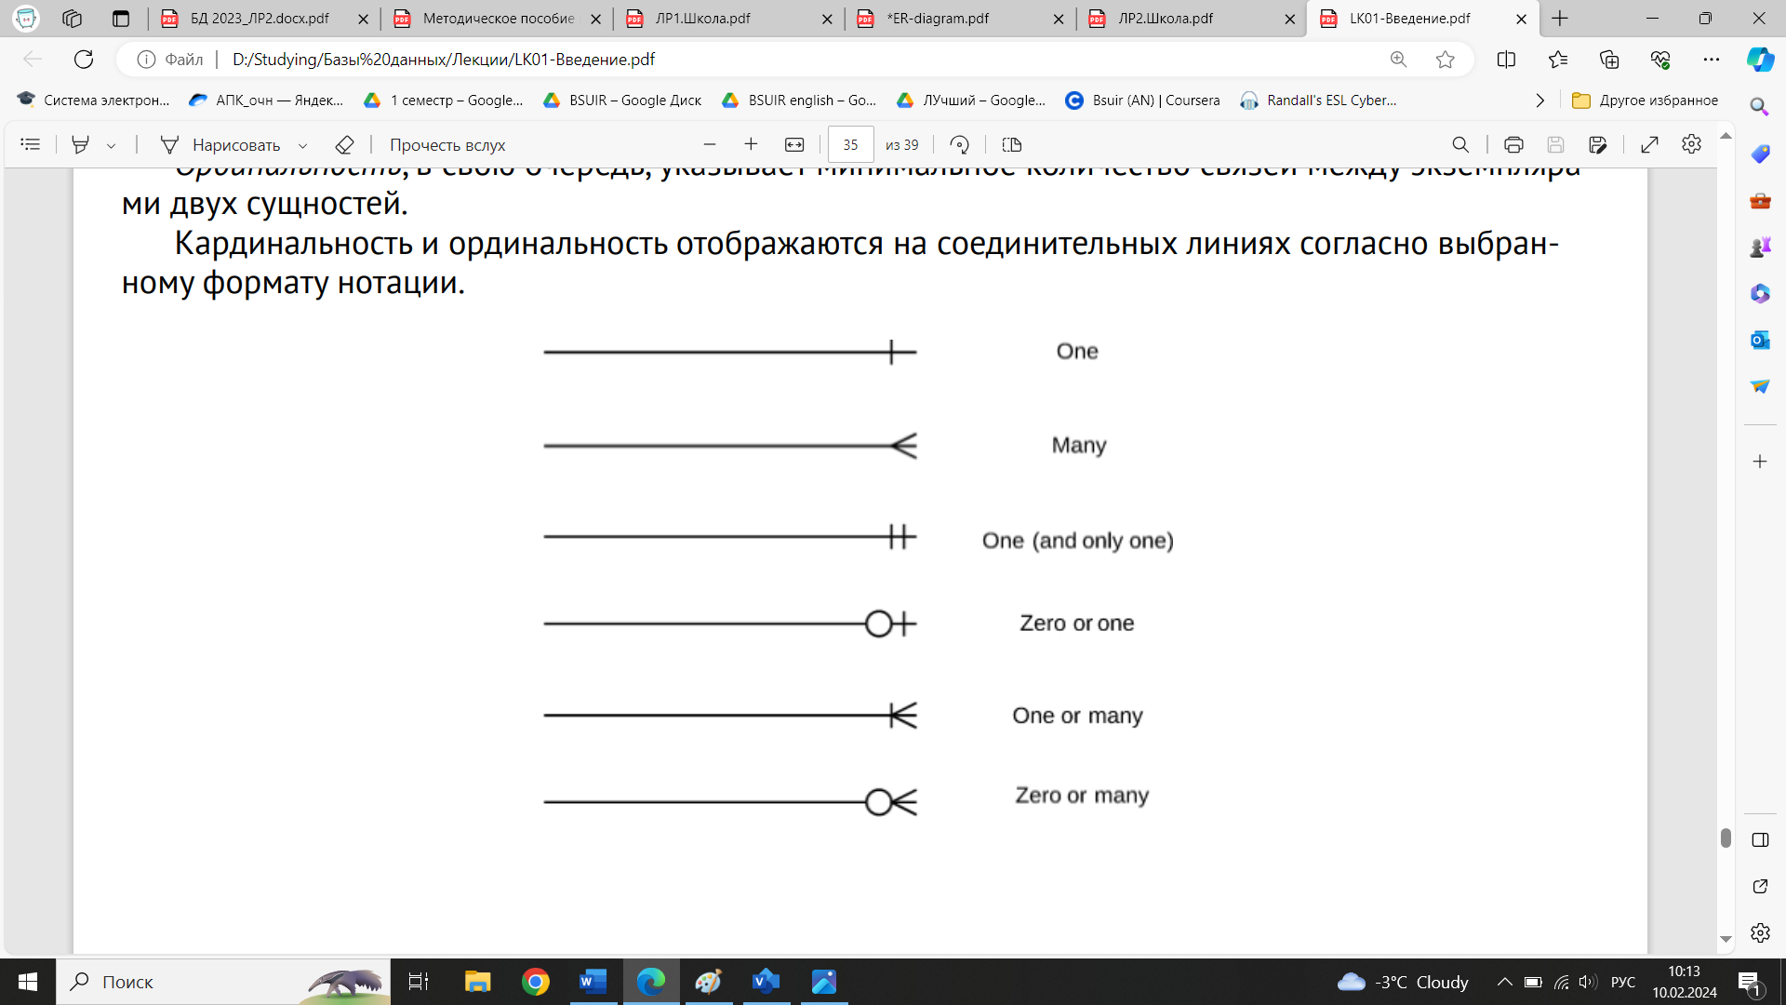

Рисунок 3.5 – Соединительные линии в нотации Crow’s Foot

В итоге преобразование ER-диаграммы в реляционную модель с помощью программы Visio показано на рисунке 3.6.

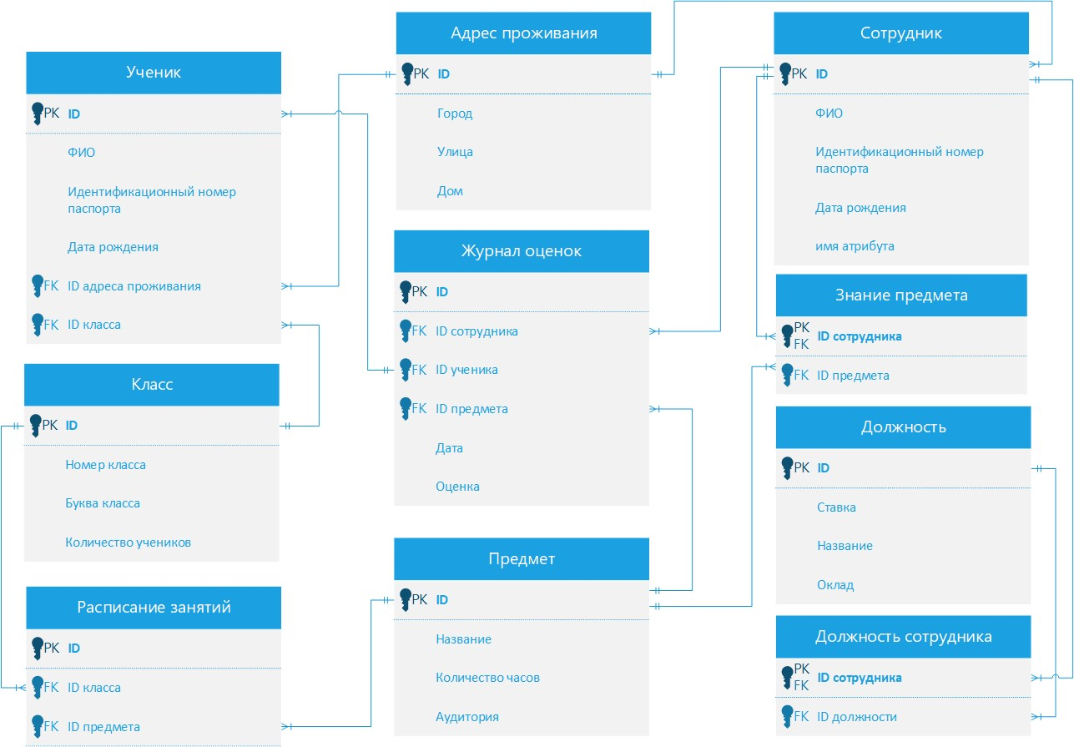

Рисунок 3.6 – Реляционная модель («бумажный» вариант)

Реляционная модель в «автоматизированном» варианте из ER-диаграммы будет получена в виде UML-диаграммы. Это можно сделать с помощью программы pgAdmin, которая была установлена вместе с PostgreSQL в предыдущей лабораторной работе.
При запуске pgAdmin требуется ввести пароль (см. рисунок 3.7).

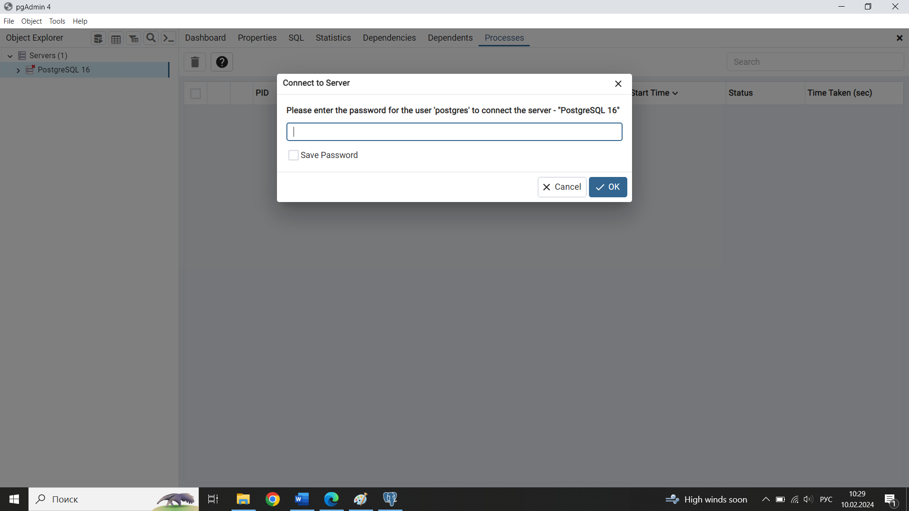

Рисунок 3.7 – Ввод пароля в pgAdmin

Создаем базу данных «school». Далее нажимаем на вкладку
«Tools->ERD Tool», после чего открывается редактор, в котором можно проектировать диаграмму. Для этого были созданы аналогичные таблицы реляционной модели «бумажного» варианта, установлены связи и присвоены типы данных всем столбцам таблицы.
Пример создания таблицы приведен на рисунке 3.8 и 3.9.

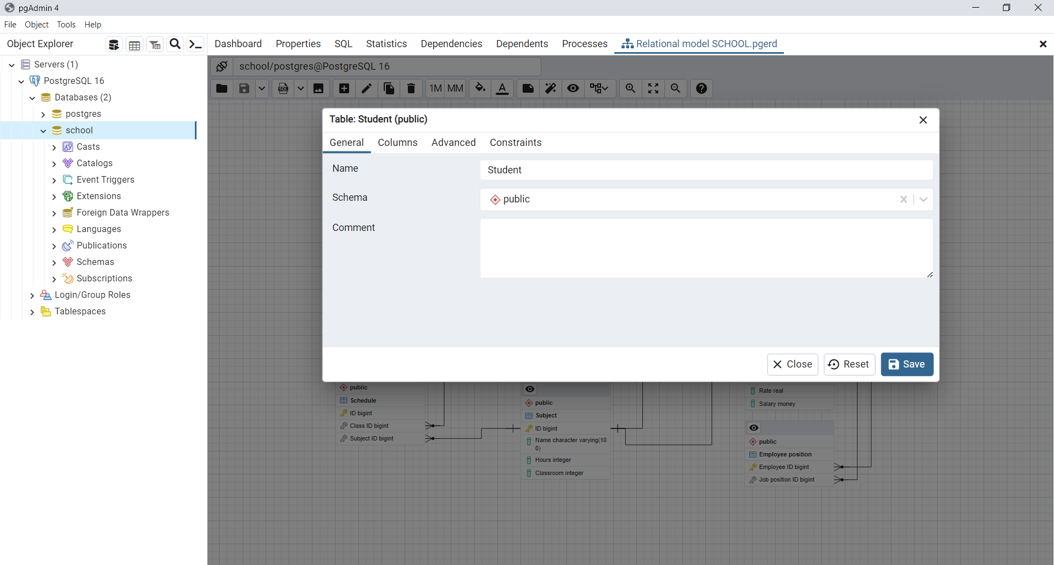

Рисунок 3.8 – Создание таблицы (общая информация)

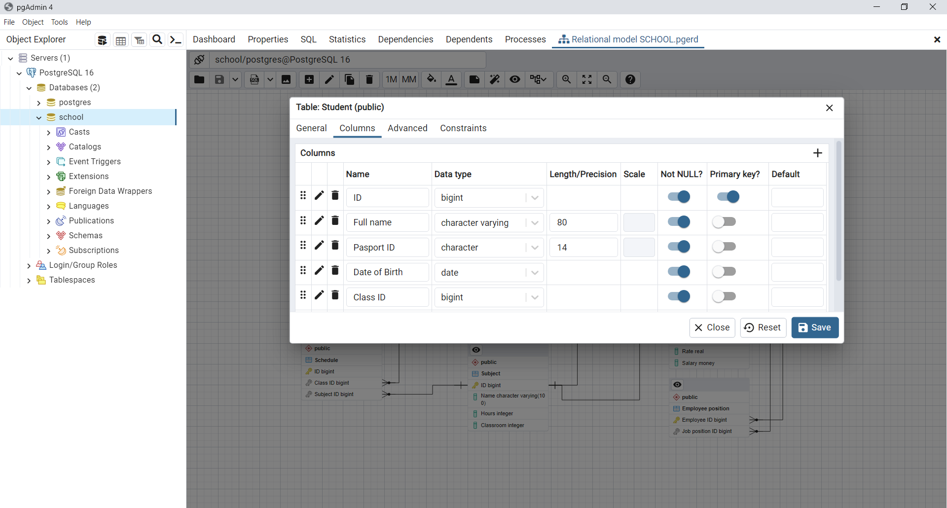

Рисунок 3.9 – Создание столбцов таблицы

В итоге получим UML-диаграмму, которая показана на рисунке 3.10.

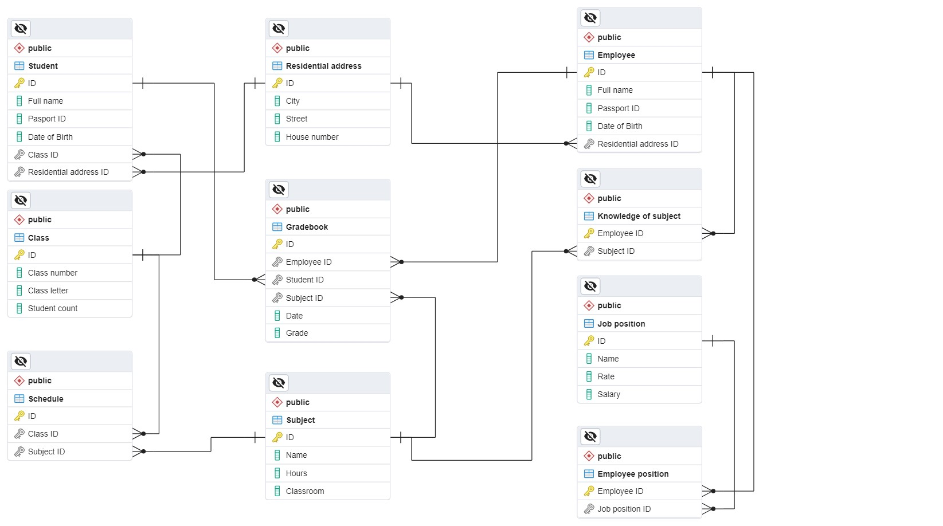

Рисунок 3.10 – Реляционная модель («автоматизированный» вариант)

4 ВЫВОД

В ходе лабораторной работы было выполнено преобразование ER- диаграммы, разработанную в ходе лабораторной работы № 1, в реляционную схему данных в двух вариантах: бумажном и автоматизированном. Также были нормализованы реляционные отношения. Расхождений в полученных реляционных диаграммах выявлено не было.

